*Pentru simulare s-a folosit un semnal de clock divizat cu 2⁴ pentru numarare si cu 2³ pentru schimbareea starilor.*

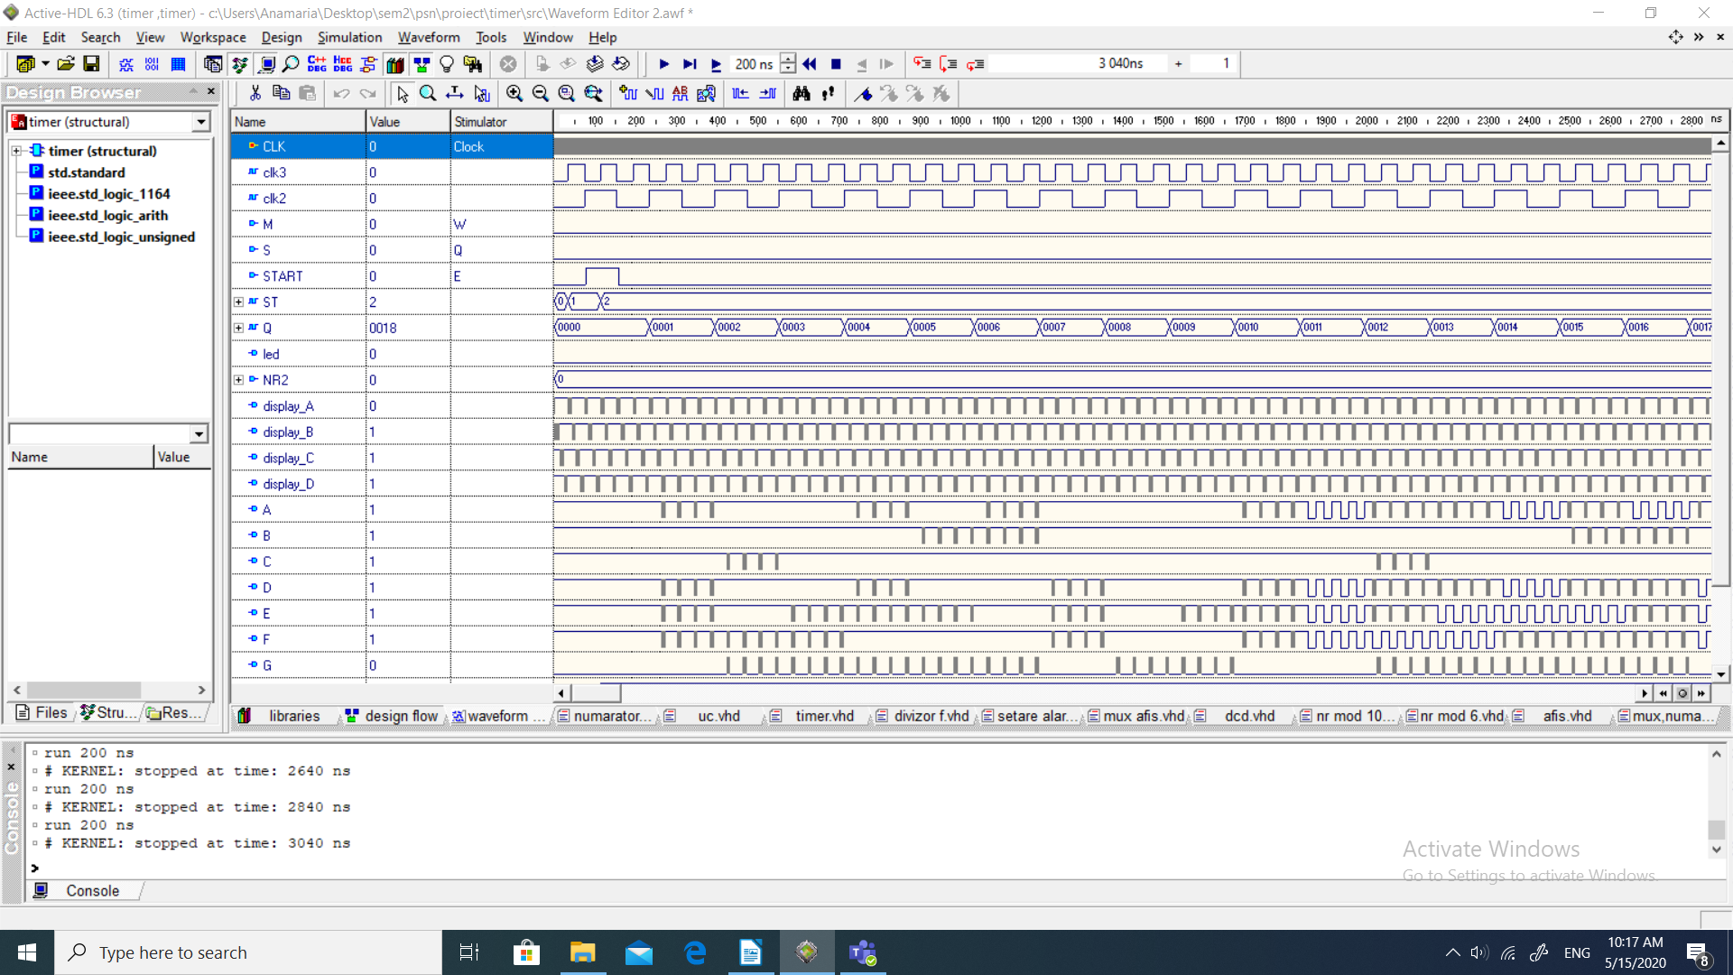
NUMARARE CRESCATOARE

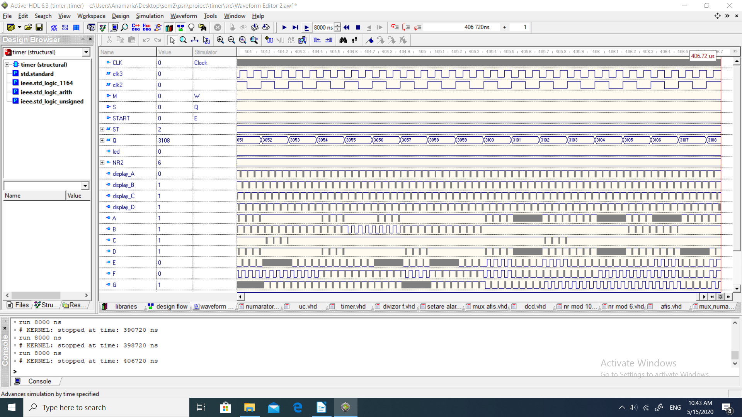

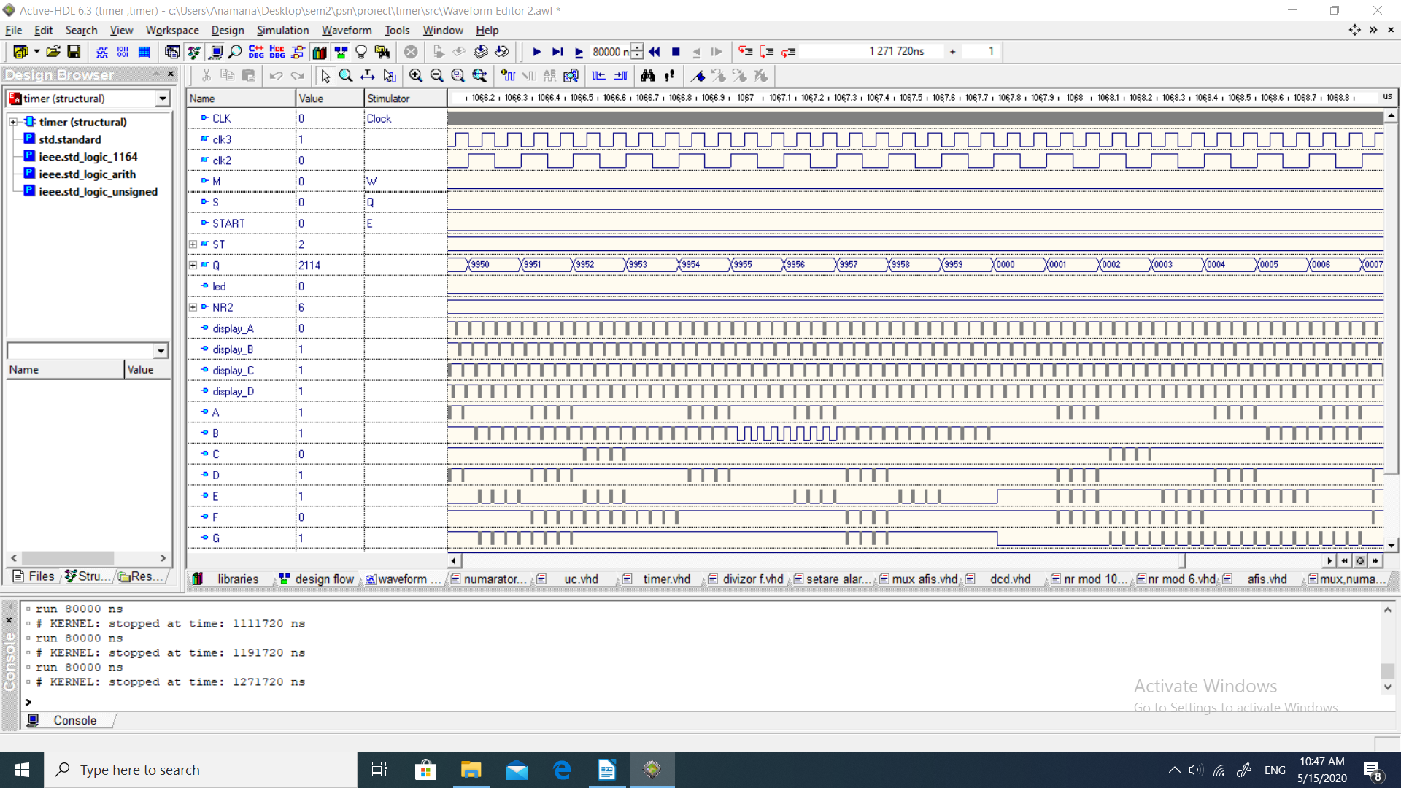
NUMARARE→ASTEPTARE/ASTEPTARE → NUMARARE
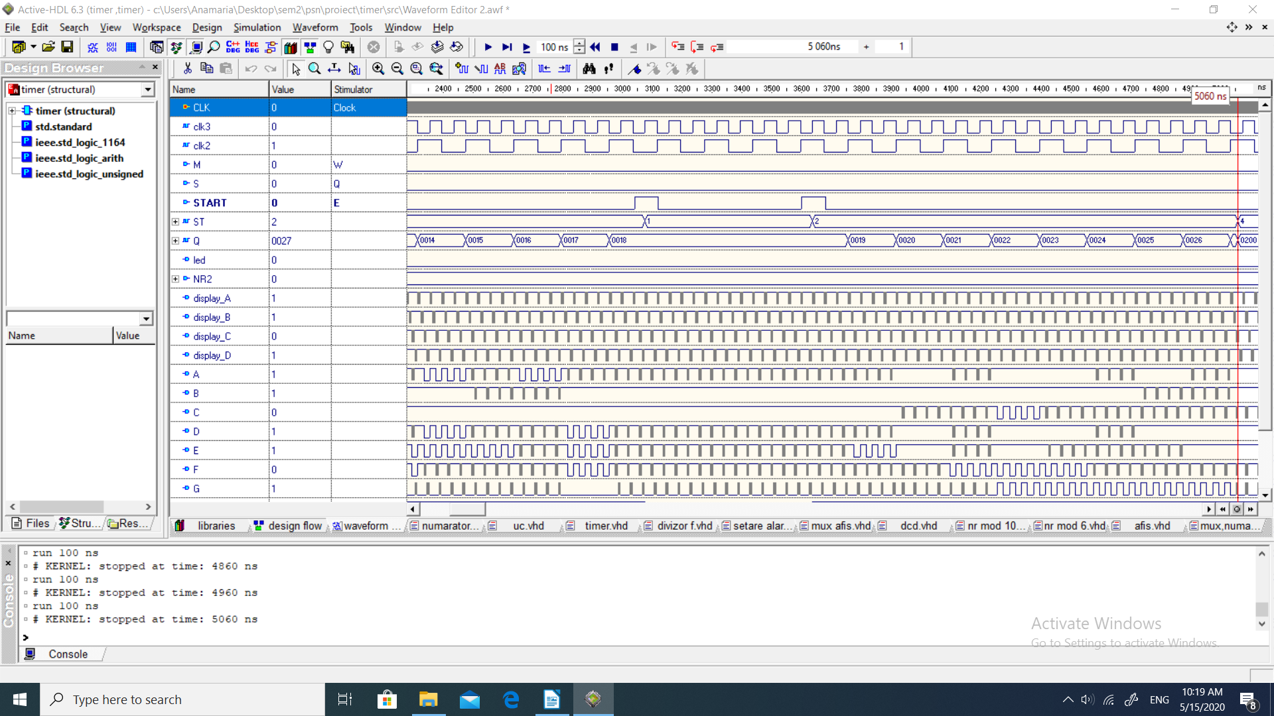

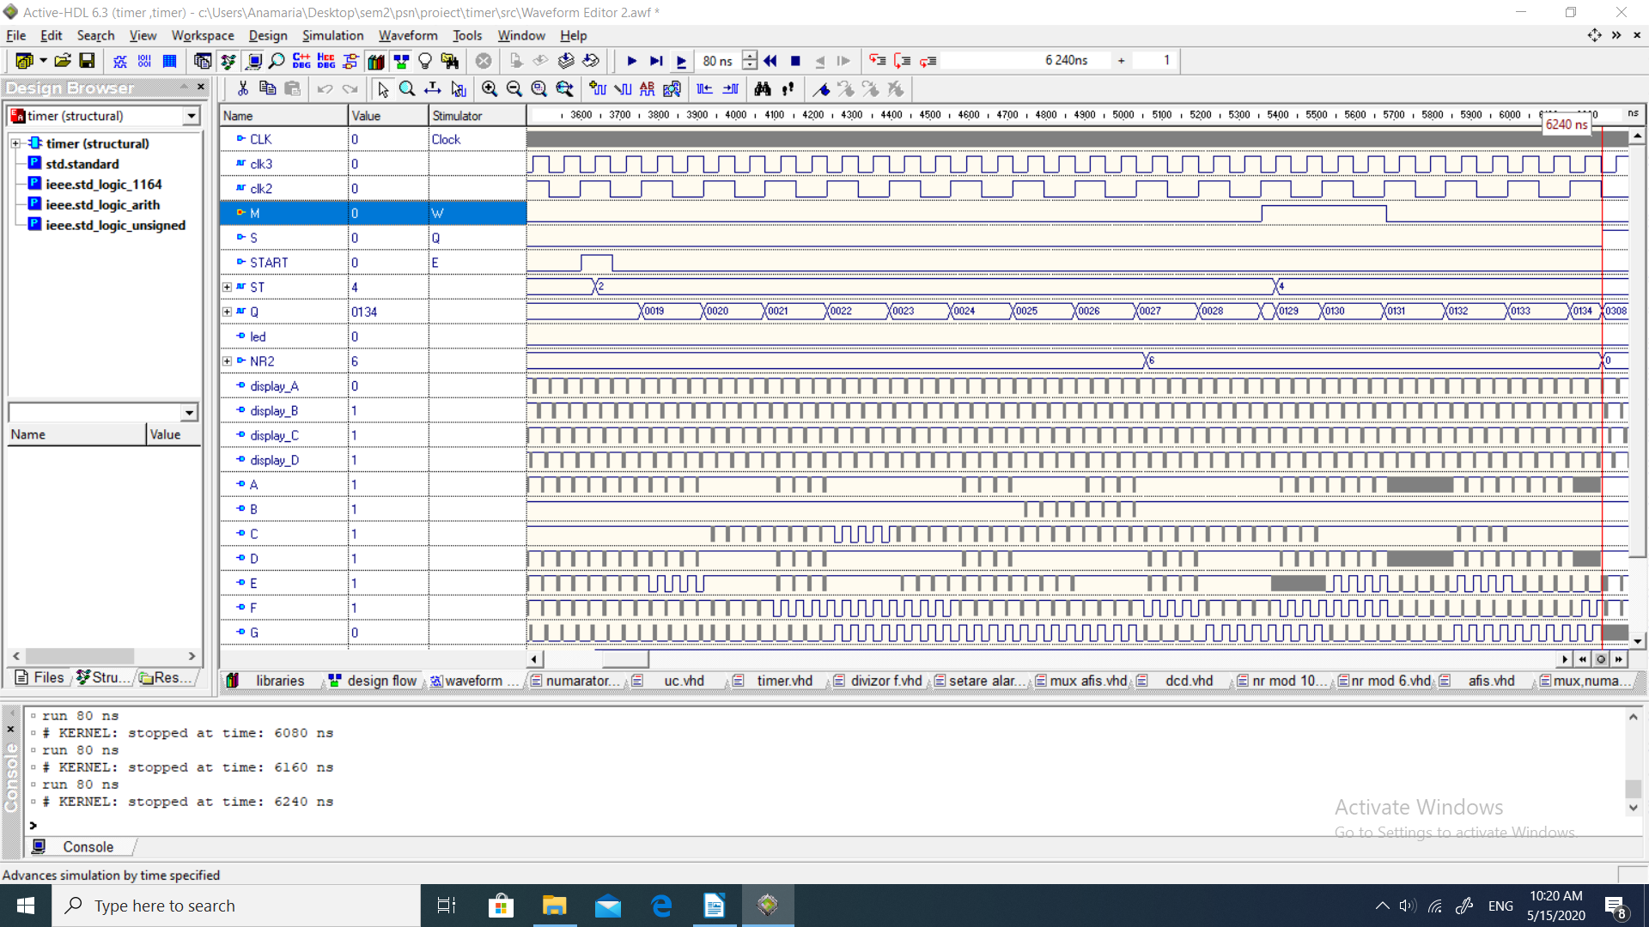
NUMARARE→INCREMENTARE

NUMARARE DESCRESCATOARE → INCREMENTARE

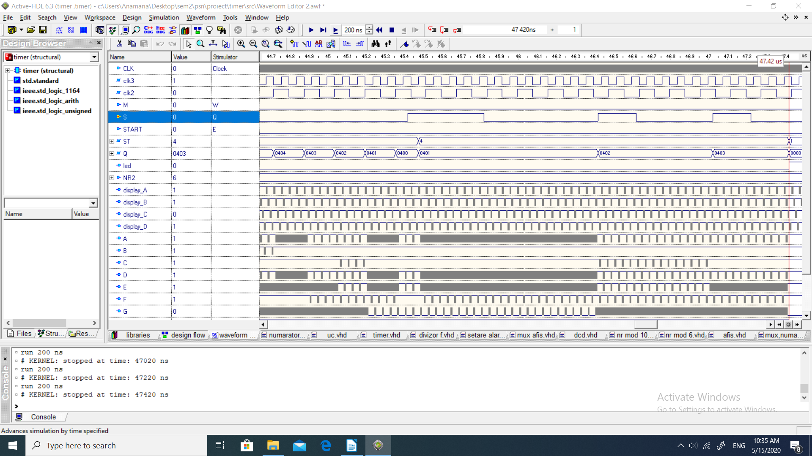
ASTEPTARE→INCREMENTARE
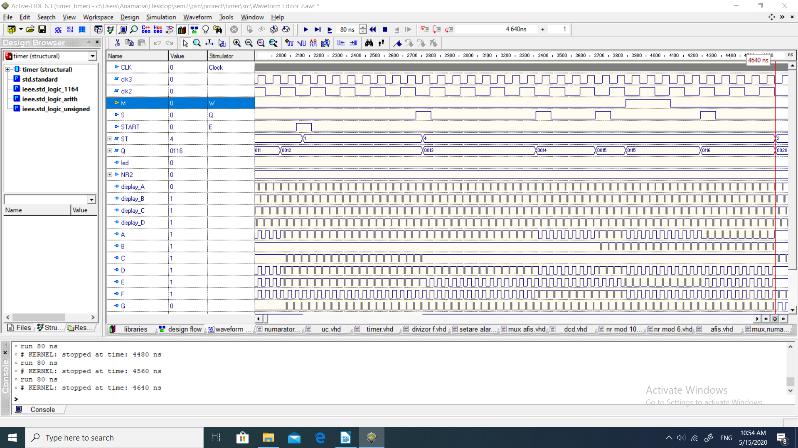

INCREMENTARE
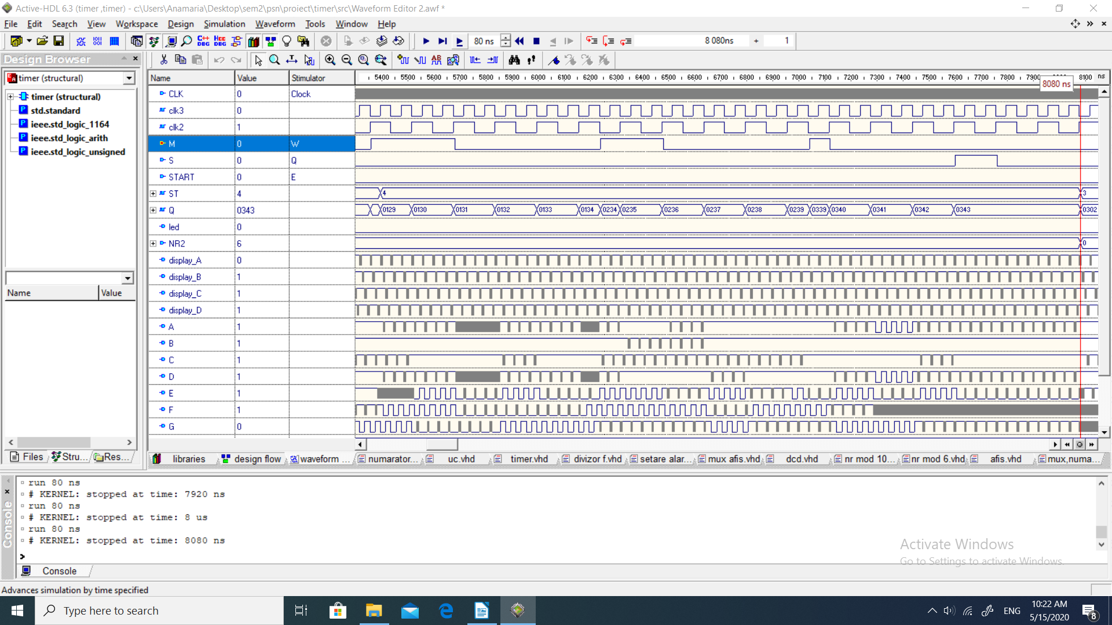

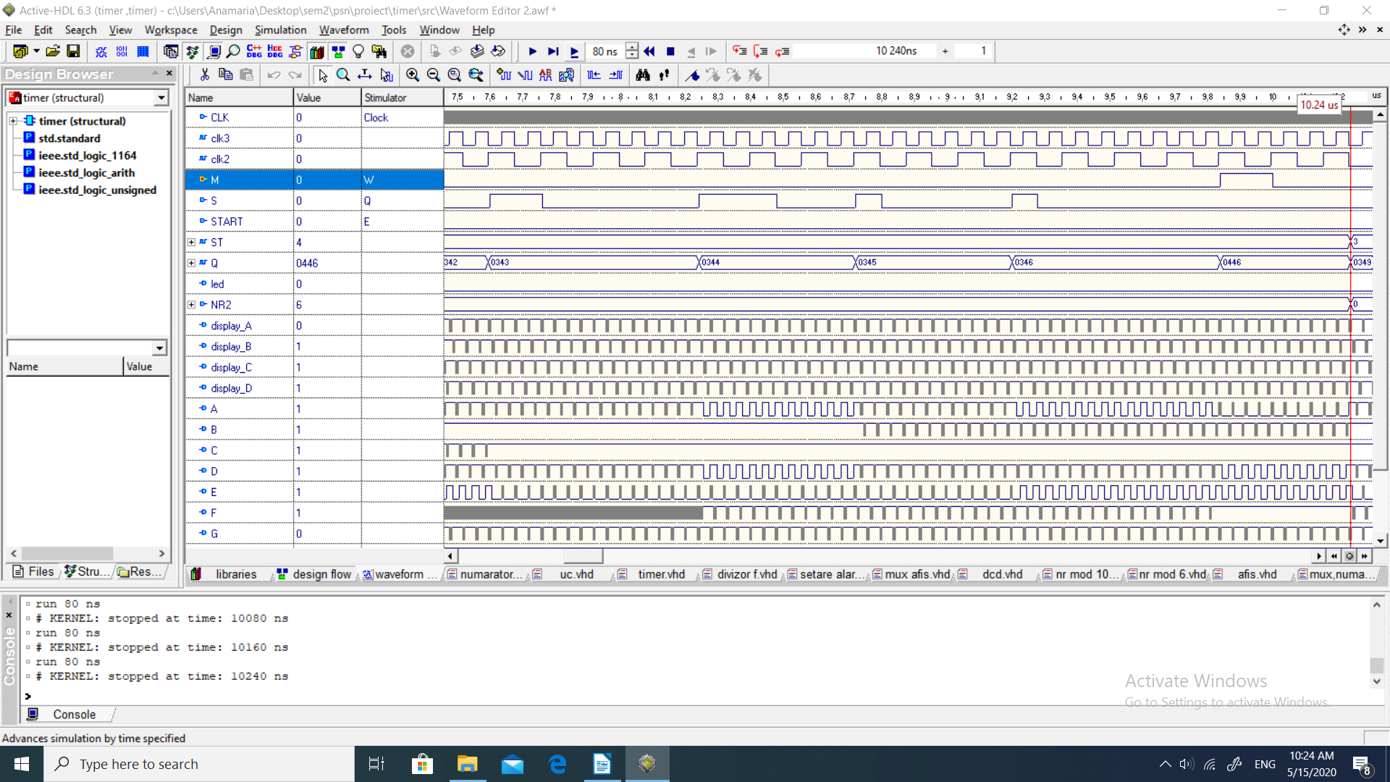

INCREMENTARE→NUMARARE DESCR.

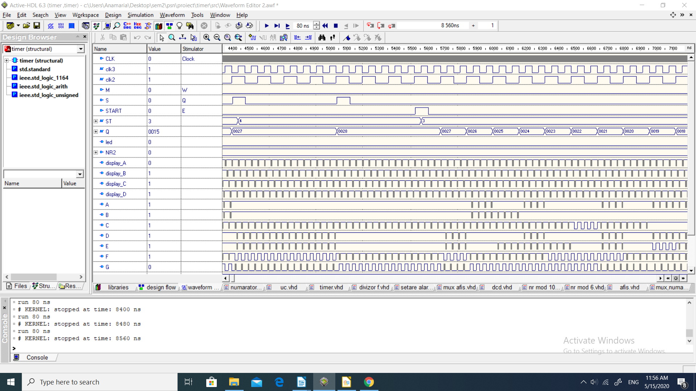

NUMARARE DESCRESCATOARE
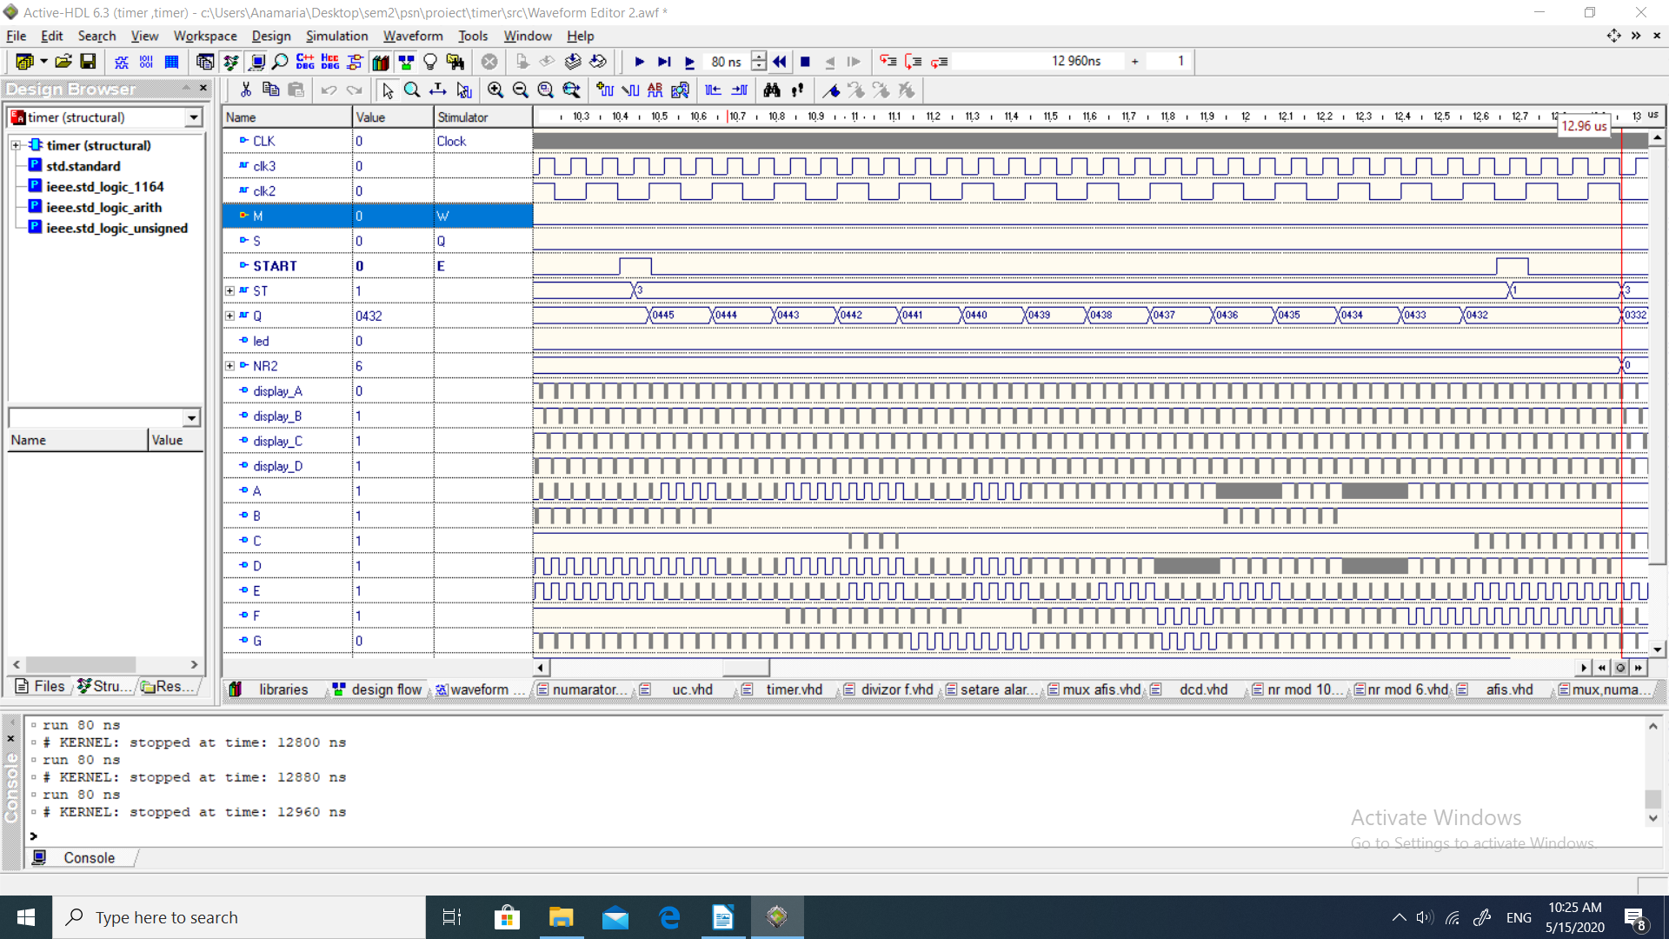
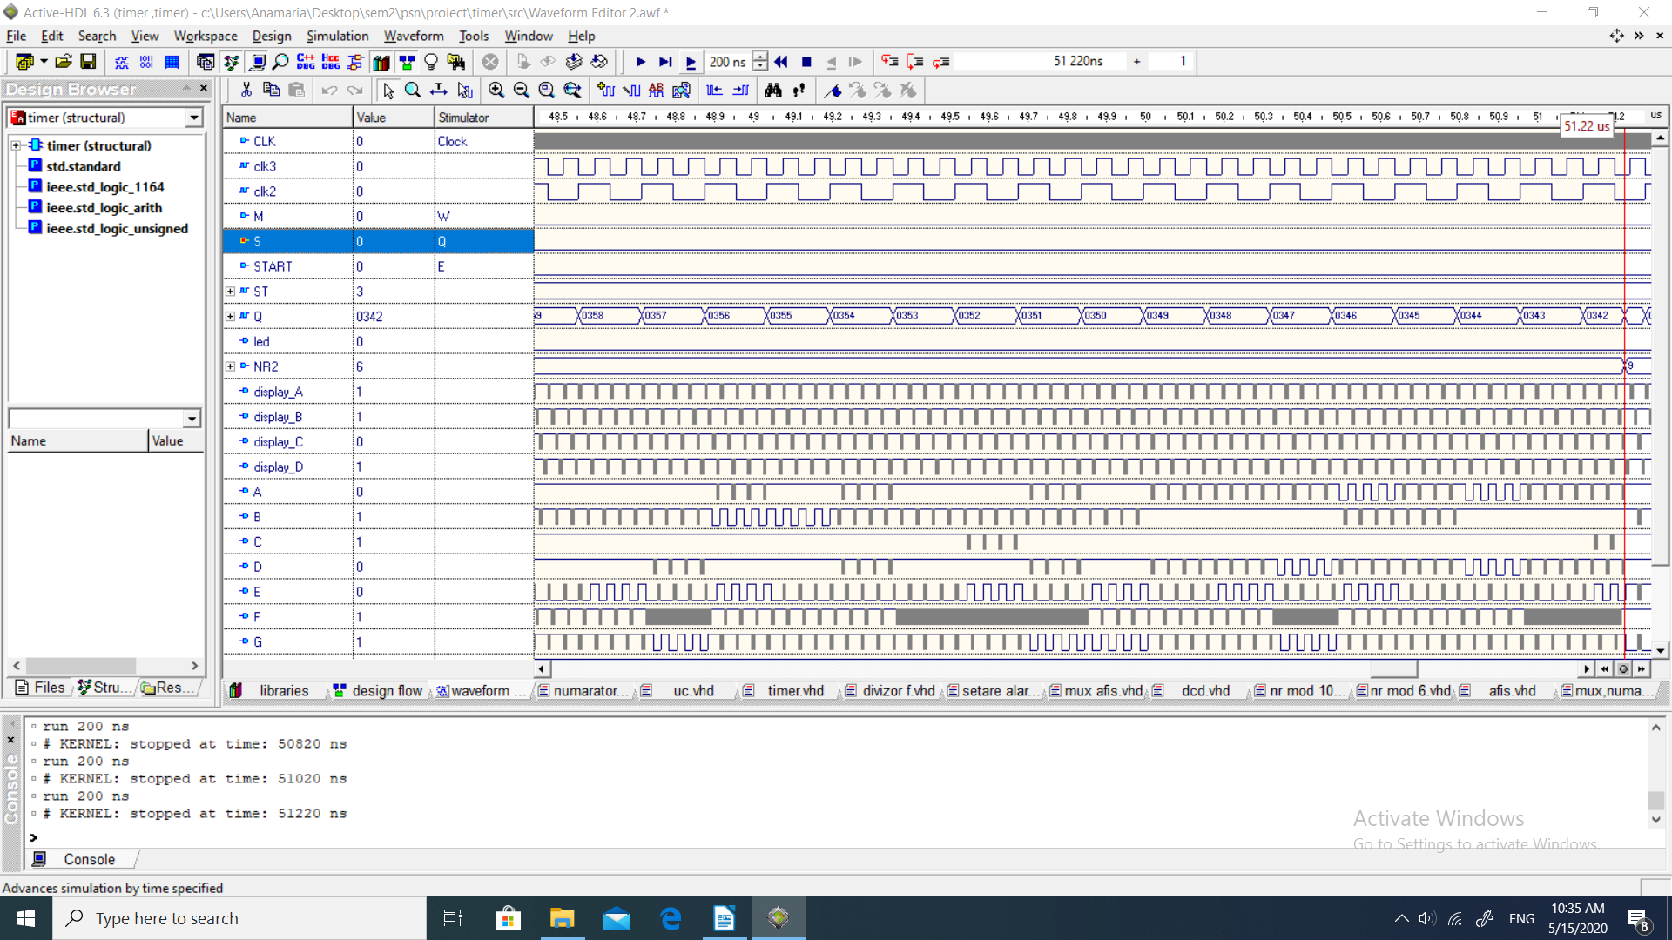

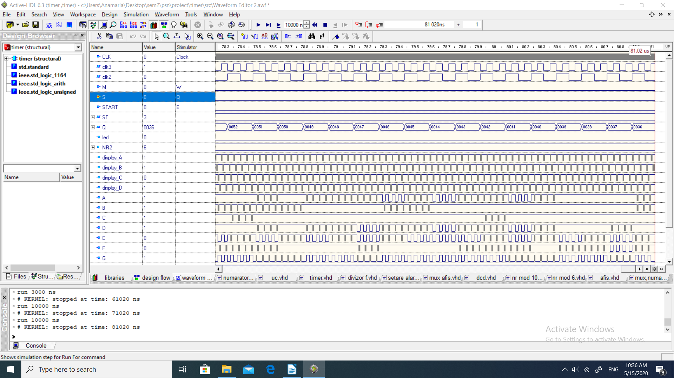

NUMARARE DESCRESCATOARE↔ASTEPTARE
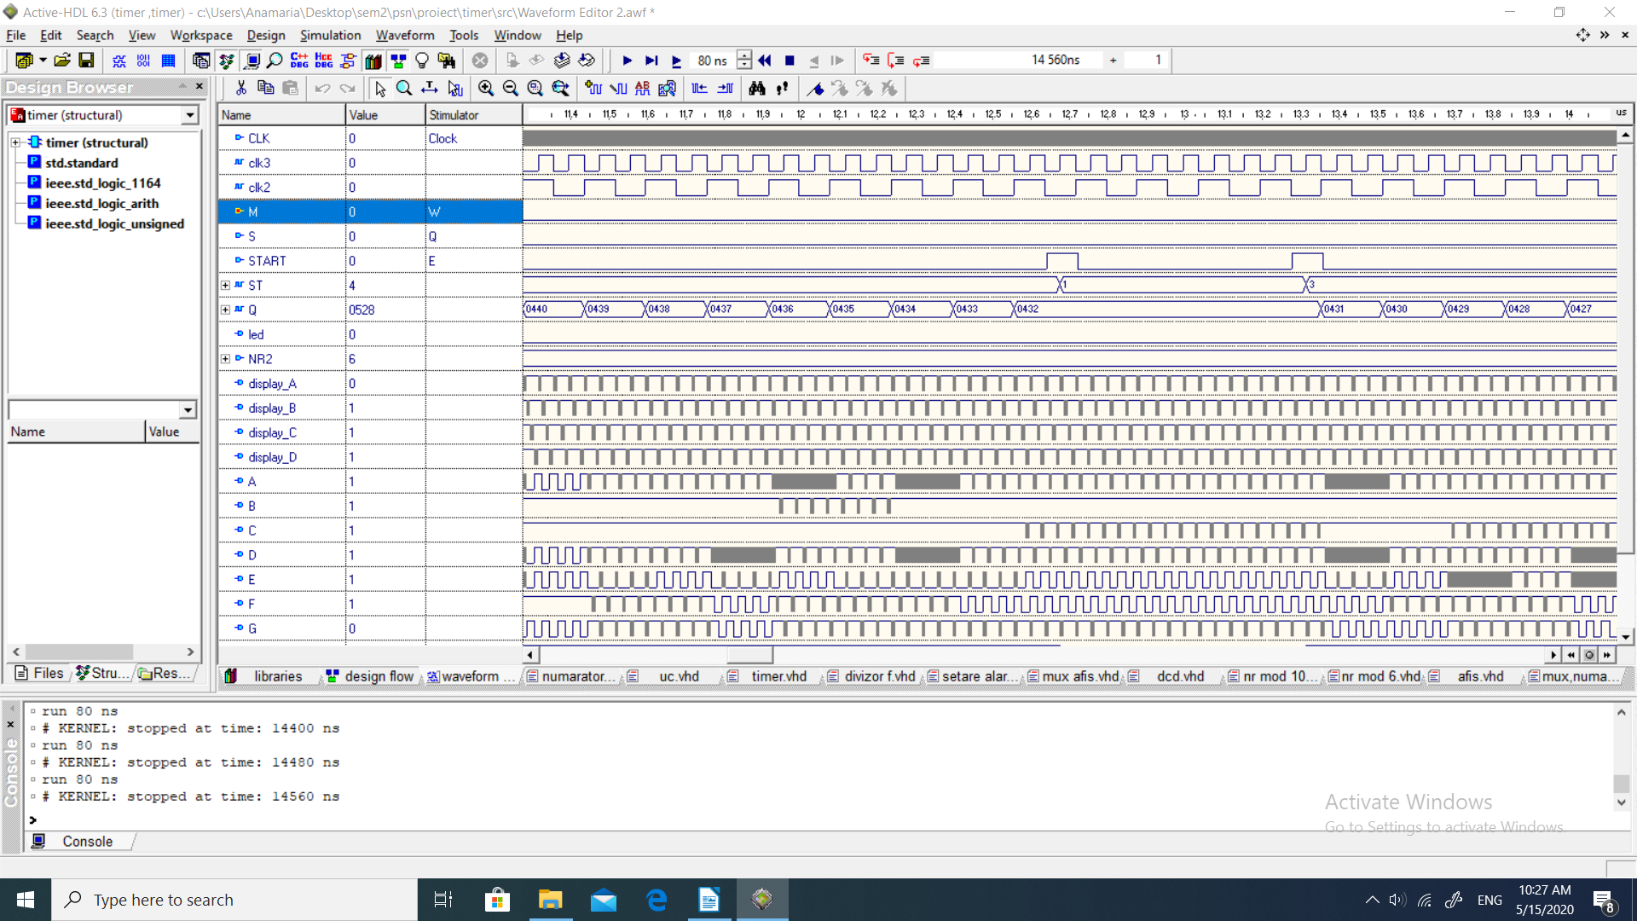

NUMARARE DESCRESCATOARE→ RESETARE
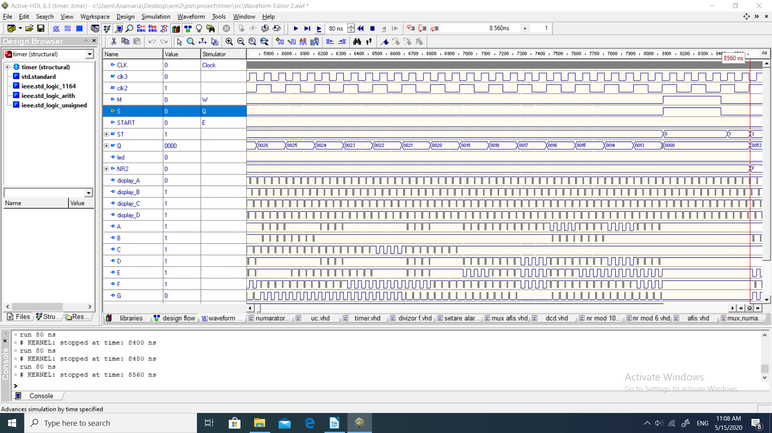

RESETARE
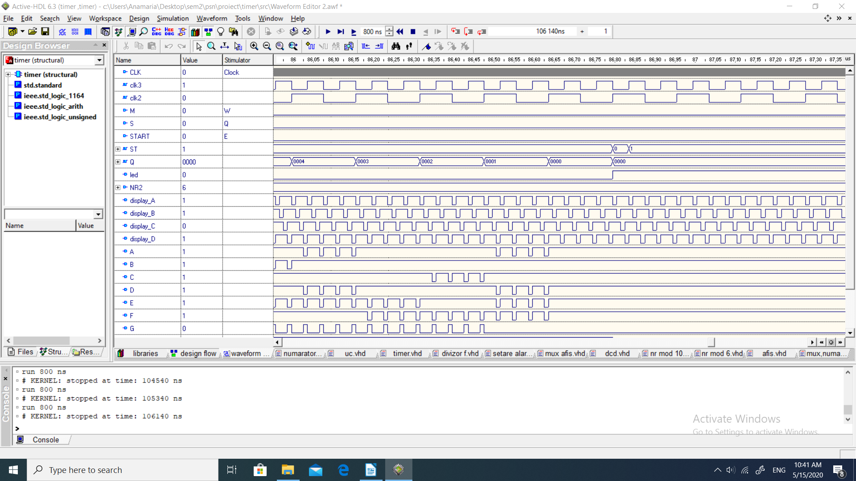

NUMARARE→ RESETARE
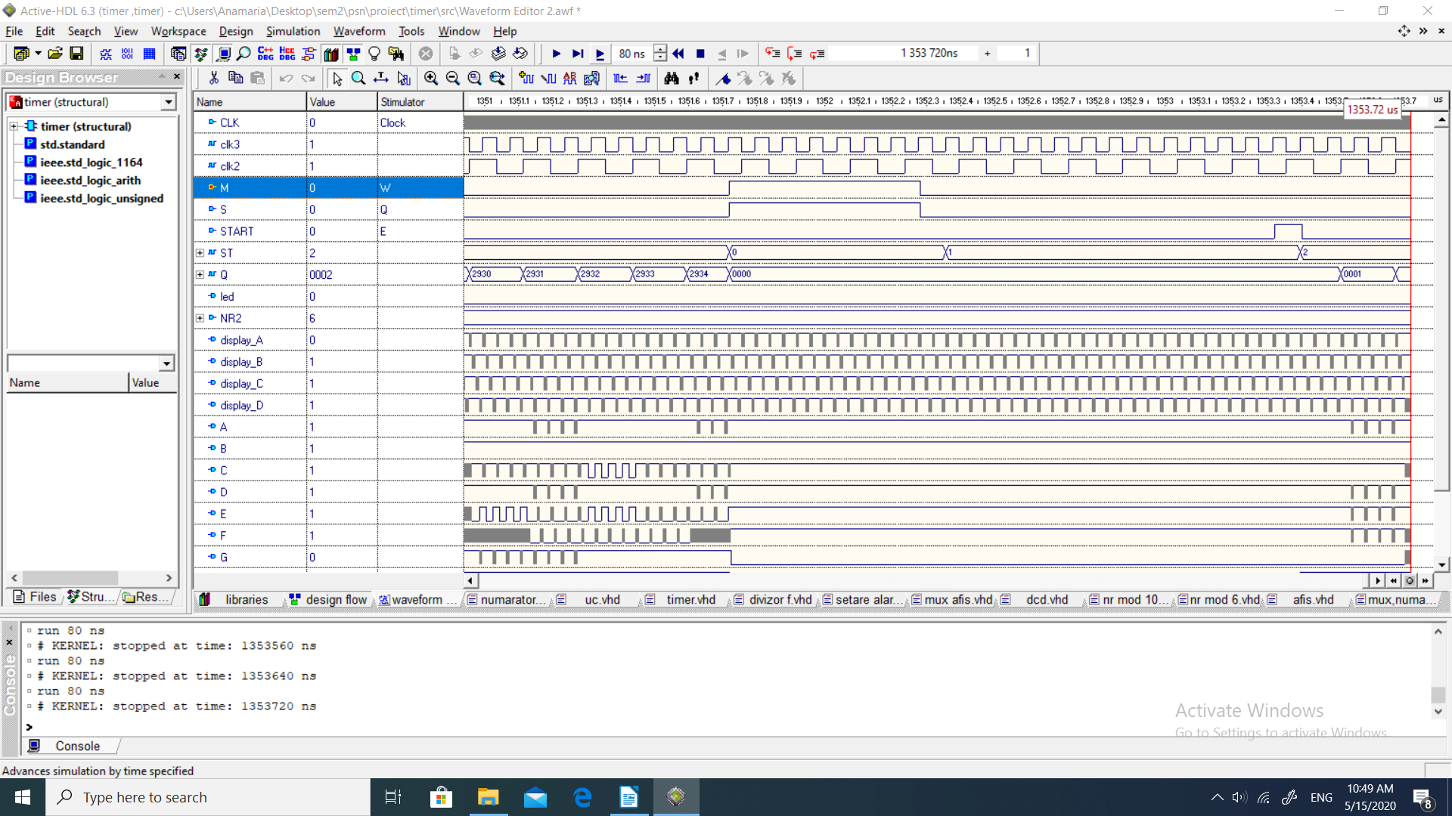

ASTEPTARE→RESETARE
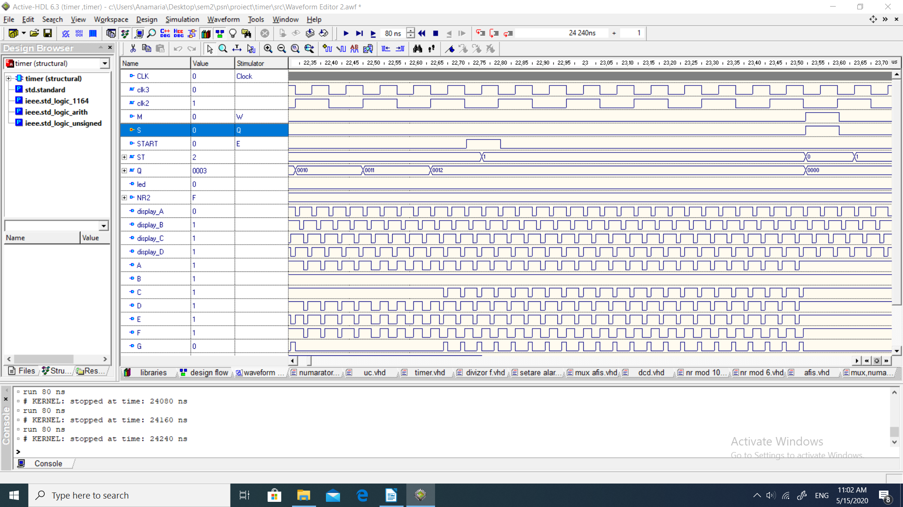

INCREMENTARE → RESETARE
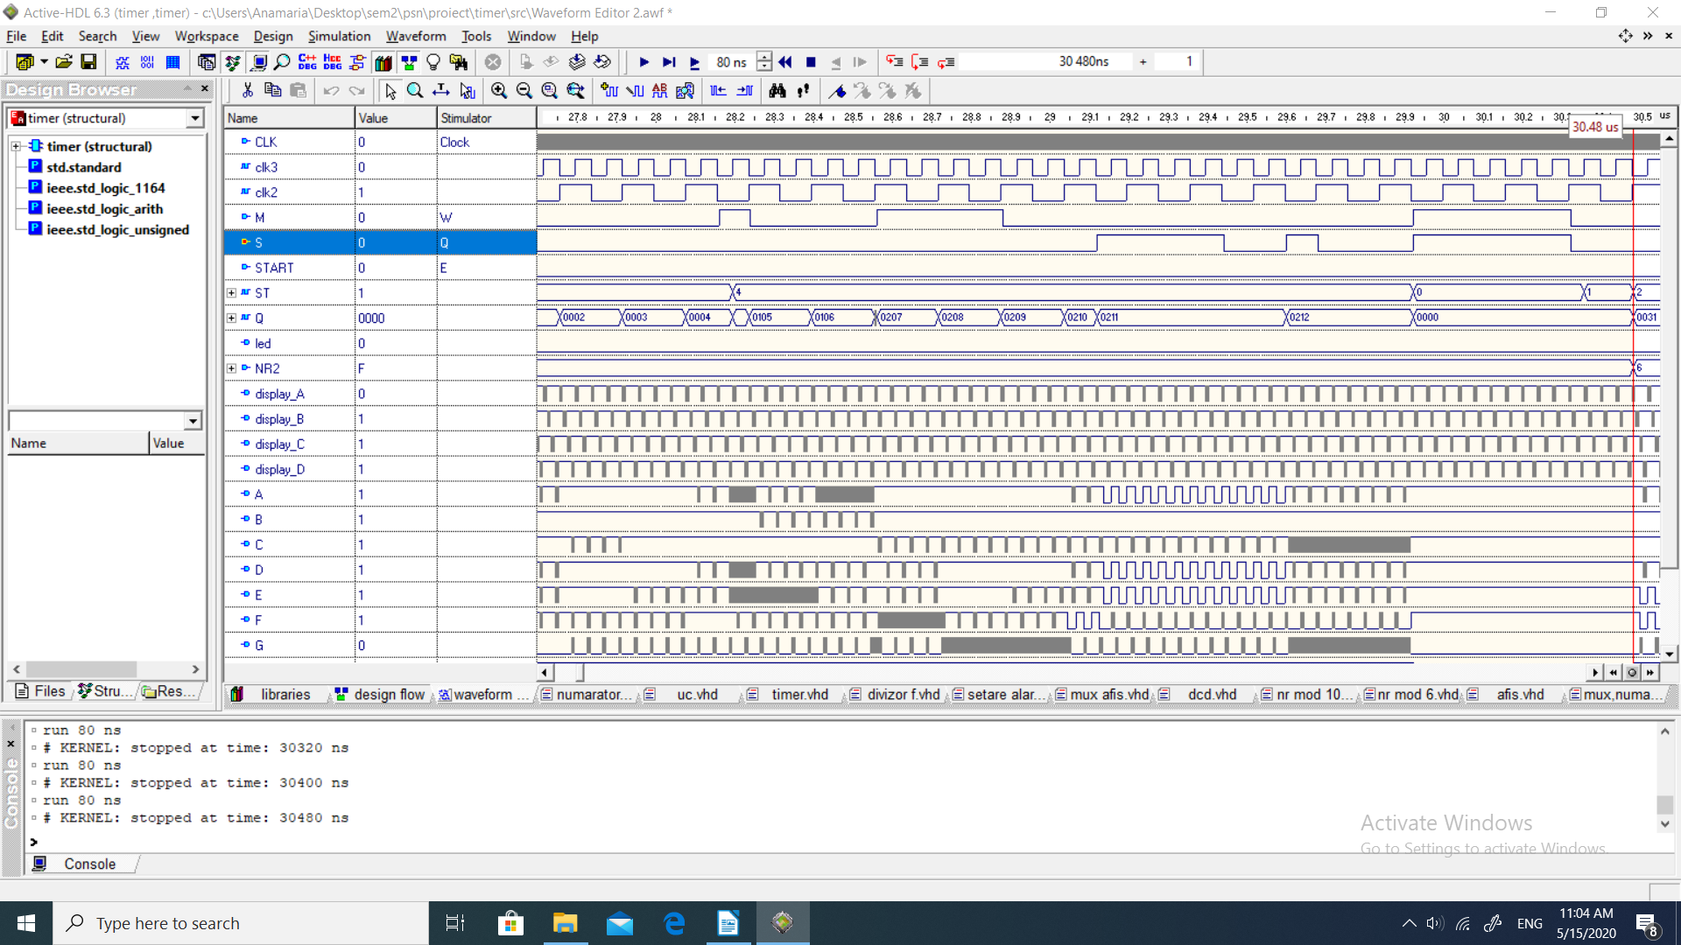
ALARMA
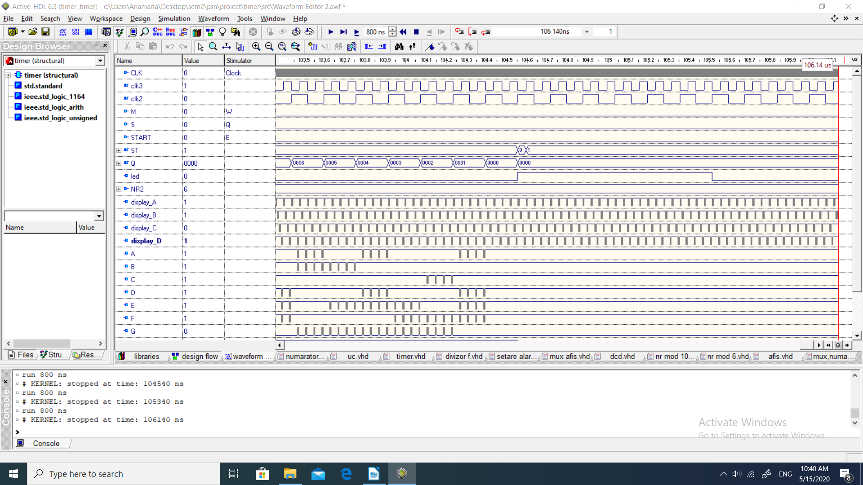
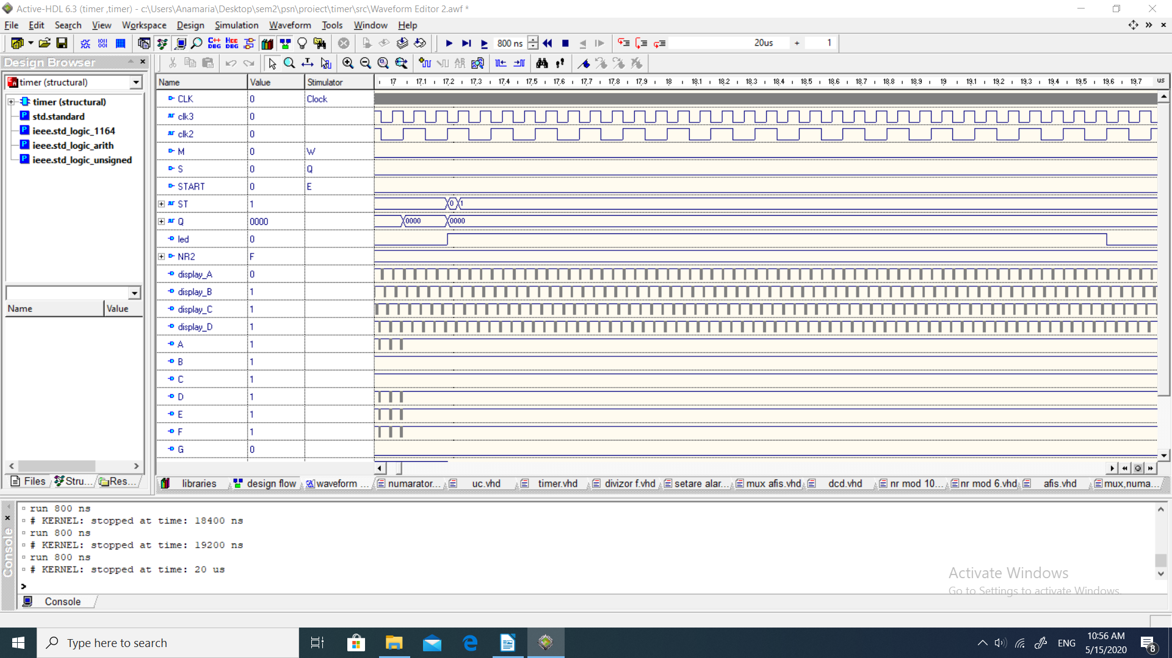
AFISOR



